Proyecto KDD y ETL para analítica comercial
Pandas, SQL, Pentaho y Power BI con arquitectura Medallion
Autor: Manuel Mora Matías
Universidad Abierta para Adultos
Fecha: 26 de septiembre de 2026

Resumen ejecutivo
El proyecto organiza dos fuentes comerciales en capas Bronze, Silver y Gold. La primera es Online Retail, un dataset público de UCI con 541,909 líneas transaccionales y ocho columnas. La segunda es el Excel de la consigna, con 299,169 registros y 18 columnas. Se ejecutó el procesamiento con Pandas y SQLite, se generaron perfiles y gráficos y se entrenaron modelos de clasificación, regresión y clustering.
La capa Silver de Online Retail conserva 536,639 filas. El clasificador de recompra a 30 días obtiene un accuracy de 67.3% y un recall de 23.6%; por tanto, la exactitud global no basta para recomendar su uso comercial. La regresión reduce el error frente a una predicción constante. El análisis RFM identifica dos segmentos descriptivos.

Objetivo y alcance
Aplicar el proceso KDD desde la selección de datos hasta la interpretación, integrando extracción, validación, limpieza, transformación, modelado SQL y visualización. El paquete incluye la base SQL, código reproducible, notebook, estimadores, archivos Pentaho, proyecto editable de Power BI y guía de ejecución.
Estado de las evidencias: Python y SQLite se ejecutaron. Los archivos de Pentaho y Power BI se prepararon para validación en sus aplicaciones nativas. La entrega académica debe completarse con la ejecución en Spoon, el PBIX guardado desde Desktop y las capturas indicadas en la guía. No se presentan imágenes generadas como capturas de esas aplicaciones.

1 Selección y comprensión de los datos
Se seleccionó Online Retail por su volumen, variables categóricas y numéricas y fechas transaccionales. Permite estudiar patrones de compra, devoluciones, recompra y segmentos de clientes. Su unidad de observación es una línea de factura, no un cliente ni una factura completa. El archivo original se conserva en el paquete y se registra su huella SHA 256 para verificar su identidad.
Metadato | Valor
Fuente | UCI Machine Learning Repository
Autor y año | Daqing Chen, 2015
Volumen verificado | 541,909 filas y 8 columnas
Periodo | 1 diciembre 2010 a 9 diciembre 2011
Países | 38 valores observados
Unidad monetaria | Libra esterlina GBP
Licencia | Creative Commons Attribution 4.0
DOI | https://doi.org/10.24432/C5BW33

Diccionario original
Variable | Tipo analítico | Significado
InvoiceNo | Categórica identificadora | Número de factura; prefijo C indica cancelación.
StockCode | Categórica identificadora | Código del artículo.
Description | Texto categórico | Descripción del producto.
Quantity | Numérica discreta | Unidades de la línea; puede ser negativa.
InvoiceDate | Temporal | Fecha y hora de la operación.
UnitPrice | Numérica continua | Precio unitario en GBP.
CustomerID | Categórica identificadora | Identificador del cliente; puede faltar.
Country | Categórica nominal | País asociado al cliente.
La ficha de UCI enumera seis features porque trata InvoiceNo y StockCode como identificadores. El Excel contiene ocho columnas. Aunque la ficha indica ausencia de valores faltantes, la inspección del archivo sí encuentra nulos; el perfil calculado sobre los datos prevalece para este análisis.

2 Calidad inicial y trazabilidad
Control inicial | Resultado | Decisión
CustomerID nulo | 135,080 filas | Conservar en ventas; excluir del modelado por cliente.
Description nula | 1,454 filas | Usar SIN DESCRIPCION en Silver.
Duplicados exactos | 5,268 filas adicionales | Separar del análisis y conservar en rechazos.
Precio negativo | 2 filas | Rechazar por dominio inválido.
Volumen mínimo | 541,909 > 100,000 | Requisito comprobado por código y SQL.
La deduplicación compara las ocho columnas originales, antes de imputar o normalizar. Sin un identificador único de línea no puede demostrarse que toda repetición sea errónea; se adopta una regla analítica explícita y se retienen las filas separadas para revisar su impacto. Las cancelaciones y cantidades negativas se conservan porque representan movimientos económicos relevantes.

Evidencia de los datos
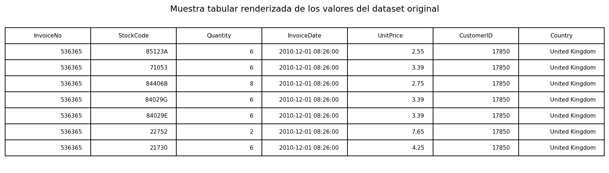
Figura 1. Muestra tabular renderizada desde los datos. No es una captura de Excel.
Los archivos retail_metadatos.csv y retail_perfil.csv contienen tipos, nulos, cardinalidad y estadísticas iniciales. validacion_bronze.json registra volumen, campos obligatorios y conversiones de tipo. Las consultas del archivo 04_consultas.sql reproducen los controles dentro de la base de datos.
La extracción conserva los Excel intactos. El paso a CSV representa las fechas en formato ISO y conserva los identificadores como texto. La tabla Bronze mantiene las columnas de origen como TEXT: el objetivo de esta capa es preservar la representación de entrada, no aplicar las reglas de limpieza.

3 ETL inicial y capa Bronze
La implementación integra un job de Pentaho con dos transformaciones de carga. El job ejecuta primero la extracción Excel a CSV y un control de tipos y campos requeridos. Después, cada transformación utiliza CSV File Input y Table Output para cargar su tabla Bronze. El destino es SQLite, una base SQL relacional local que facilita entregar el resultado ejecutado en un archivo portable.

Secuencia de carga
Paso | Operación | Archivo
1 | Extraer los Excel sin limpieza | src/pipeline.py --stage extract
2 | Validar CSV y crear tablas SQL | src/preparar_bronze.py
3 | Cargar Online Retail con Spoon | pentaho/bronze_retail.ktr
4 | Cargar el Excel de la consigna | pentaho/bronze_productos.ktr
5 | Verificar volumen y tipos en SQL | src/pipeline.py --stage validate
El DDL se encuentra en sql/01_bronze.sql. Las columnas de las dos fuentes conservan sus nombres originales. La validación usa conversiones temporales para detectar un número o fecha inválidos, pero no sustituye el valor que se carga. Si falla un obligatorio, el proceso aborta y registra el error; los nulos permitidos en cliente o descripción no bloquean la carga.

Diagrama ETL
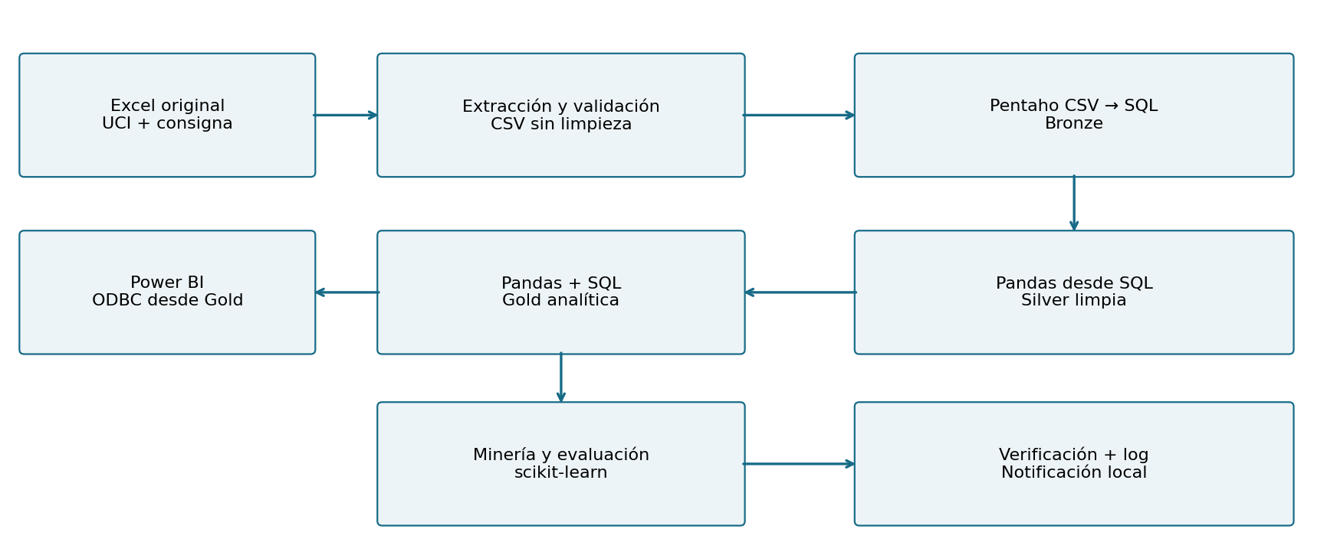
Figura 2. Diagrama de diseño del flujo; no representa una ejecución capturada en Spoon.
El flujo Pentaho carga mediante JDBC con la clase org.sqlite.JDBC. Requiere un controlador compatible en la carpeta lib de PDI y el parámetro PROJECT_DIR. La ejecución comprobada en esta entrega utilizó la ruta equivalente de carga Python a las mismas tablas SQL; no se atribuye ese log a Pentaho.

4 Limpieza y análisis en Silver
Pandas lee Bronze mediante consultas SQL. Convierte cantidades y precios a números y la fecha a un tipo temporal. Separa duplicados exactos y filas inválidas, completa descripciones ausentes y conserva CustomerID como nulo cuando no existe. No se asigna una identidad ficticia a una venta anónima.
Indicador | Bronze | Silver
Filas Retail | 541,909 | 536,639
Filas apartadas | No aplica | 5,270 con motivo de rechazo
Nulos de descripción | 1,454 | 0 tras etiqueta explícita
Tipos | Representación original TEXT | Tipos analíticos y banderas
Outliers | Sin marcar | 67,739 marcados y conservados
El criterio IQR marca cantidades absolutas superiores a 26 unidades o precios superiores a 8.45 GBP. No se recortan importes para el reporte: una compra mayorista puede ser válida. La escala logarítmica se usa en la distribución y el clustering para reducir dominancia visual o geométrica sin modificar la venta contable.
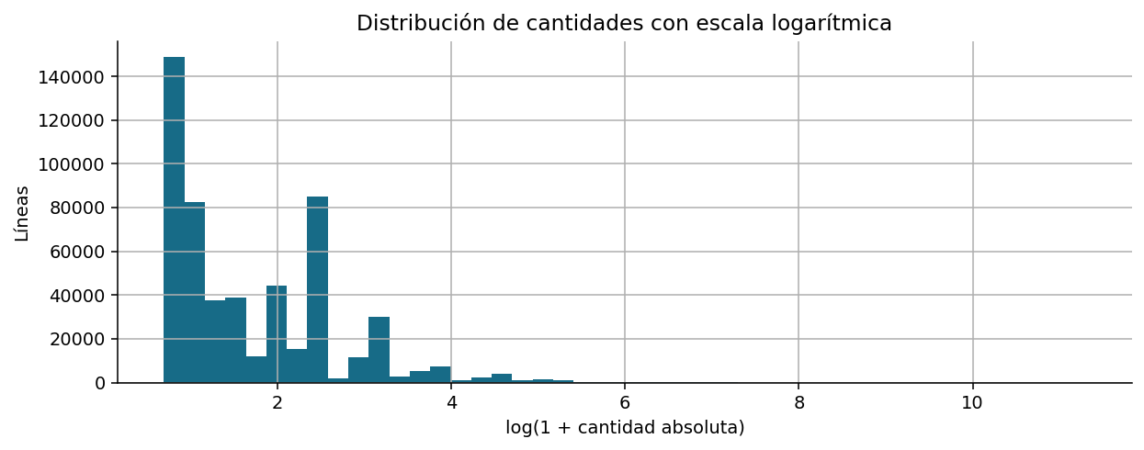
Figura 3. Distribución de la cantidad absoluta por línea. La transformación logarítmica conserva la presencia de la cola larga.
Los precios cero se mantienen y se identifican como una limitación de la interpretación comercial. Los modelos de clientes emplean únicamente compras positivas, con precio mayor que cero, cliente identificado y sin cancelación. Este subconjunto no sustituye al universo utilizado para los totales de venta.

5 EDA e interpretación comercial
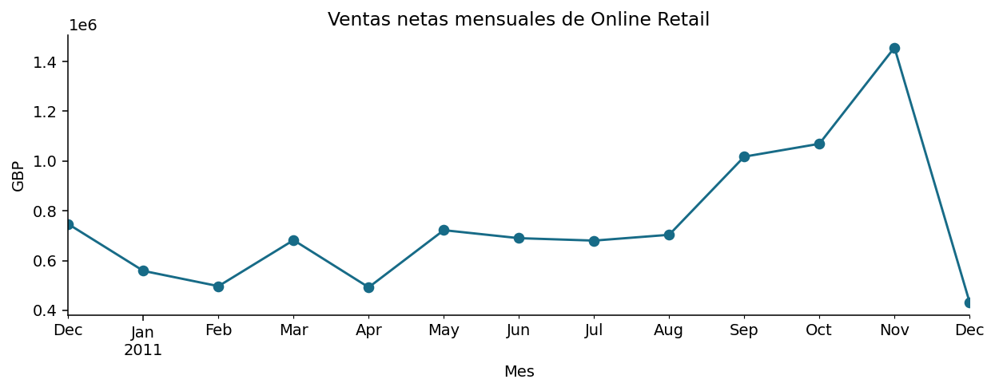
Figura 4. Ventas netas mensuales calculadas desde Gold.
El comportamiento mensual debe interpretarse junto al periodo cubierto. Diciembre de 2011 sólo llega hasta el día 9; compararlo directamente con noviembre o con diciembre de 2010 atribuiría a la demanda una caída explicada parcialmente por cobertura incompleta. El dashboard debe mantener visible el filtro de fechas y no tratar ese mes como cerrado.
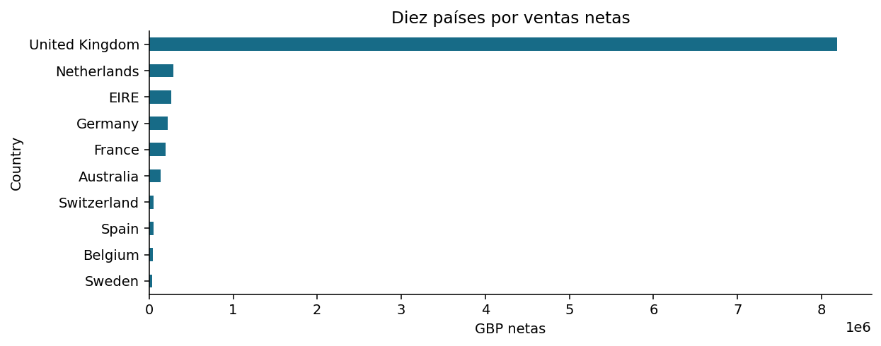
Figura 5. Comparación de ventas netas de los diez países principales.
La concentración geográfica favorece un análisis separado del mercado principal y los mercados secundarios. Un total elevado por país no implica mayor rentabilidad: Online Retail no incluye costos. Tampoco permite calcular inventario disponible. Las decisiones recomendadas son revisar devoluciones, demanda por periodo y clientes recurrentes, con seguimiento posterior de márgenes cuando exista información de costos.

6 Transformaciones y capa Gold
Gold incorpora variables derivadas, dimensiones y agregaciones. El hecho Retail conserva una fila por línea aceptada y permite conciliar ingresos positivos y devoluciones. El hecho de productos conserva los registros válidos del Excel de la consigna. Ambos comparten un calendario, pero sus importes no se suman porque corresponden a negocios y unidades monetarias diferentes.
Variable derivada | Regla | Uso
importe | Quantity × UnitPrice | Venta neta por línea en GBP.
venta_bruta | Importe si Quantity > 0; si no, 0 | Ingreso positivo.
devolucion | −importe si Quantity < 0; si no, 0 | Importe devuelto positivo.
is_outlier | Cantidad absoluta o precio por encima del límite IQR | Alerta de revisión, sin eliminar venta.
tramo_cantidad | Intervalos sobre cantidad absoluta | Distribución en Power BI.
customer_key | CustomerID o DESCONOCIDO | Agrupar ventas anónimas sólo para BI.
producto_key | Código + categoría + línea | Clave única del catálogo de la parte II.
utilidad | venta − costos | Rentabilidad absoluta del segundo archivo.
margen | utilidad / venta, si venta ≠ 0 | Proporción; agregar con cociente de sumas.
recencia | Días desde última compra antes del corte | Comportamiento del cliente.
frecuencia | Facturas distintas en los 90 días previos | Actividad comercial.
monetario | Gasto positivo en los 90 días previos | Valor de compra observado.
La matriz gold_features_ml contiene One Hot Encoding del país y estandarización de las cinco variables numéricas. Sus parámetros se aprenden exclusivamente con entrenamiento. Los clientes y códigos de producto no se codifican como magnitudes ordinales. Las transformaciones del clustering se ajustan sobre su población descriptiva y se almacenan aparte.
Las vistas gold_retail_mensual y gold_producto_mensual se construyen con SQL. El margen agregado divide SUM(utilidad) entre SUM(venta), en lugar de promediar porcentajes por fila. El esquema realmente ejecutado está en sql/03_esquema_ejecutado.sql.

7 Automatización con Pentaho
El archivo proyecto_completo.kjb coordina extracción, validación, carga nativa Bronze, limpieza Silver, transformación Gold, minería, controles y notificación local. Los saltos posteriores a cada etapa dependen de su éxito. Un error de Python devuelve un código distinto de cero y se registra en el log; el job debe detener la cadena de éxito.
Configuración | Valor o regla
Base | data/proyecto_kdd.sqlite
Conexión PDI | SQLite_Proyecto mediante JDBC
Parámetro PROJECT_DIR | Ruta absoluta de la carpeta del proyecto
Parámetro PYTHON_EXE | Python del entorno virtual local
Ejecución por consola | Kitchen con job y parámetros
Carga | Completa, con sustitución de tablas del proyecto
Programación propuesta | Tarea diaria a las 08:00 en Windows
Notificación | estado_ejecucion.json y mensaje en log
Concurrencia | No iniciar una segunda tarea si la primera sigue activa
El script programar_windows.ps1 registra la tarea sólo cuando el usuario lo ejecuta. El archivo ejecutar_windows.cmd contiene rutas que deben ajustarse a la instalación. Antes de programar, se debe completar una ejecución manual correcta y verificar filas, importes y código de salida. No se ha registrado ni ejecutado un scheduler en esta entrega.

Operación y recuperación
La carga completa evita acumular copias en una segunda ejecución, pero no ofrece una transacción única para todo el pipeline. Si falla una etapa, no se debe actualizar el dashboard hasta reconstruir y verificar todas las capas. Para una operación continua conviene usar una base temporal por lote, validar integridad y publicar el archivo de forma controlada al finalizar.
Las evidencias requeridas en el equipo de entrega son: lienzo de Spoon, transformaciones con conexiones, resultados de ejecución, log de Kitchen y captura del Programador de tareas. Los archivos preparados permiten producirlas, pero no reemplazan la ejecución real de Pentaho.

8 Clasificación de recompra
Se plantea predecir si un cliente conocido comprará durante los 30 días posteriores a una fecha de corte. Se generan snapshots con 90 días de historial y cinco predictores numéricos: recencia, frecuencia, gasto, unidades y ticket medio; el país es categórico. Se excluyen de los predictores el identificador del cliente, la etiqueta y cualquier compra futura.
Partición | Fechas de corte | Observaciones
Entrenamiento | Mayo, junio, julio y agosto 2011 | 7,844
Validación | Septiembre 2011 | 1,923
Prueba | Octubre y noviembre 2011 | 4,612
El modelo es una regresión logística con umbral 0.50. El preprocesamiento se ajusta con entrenamiento. El mismo cliente puede aparecer en distintos cortes: se evalúa pronóstico futuro para clientes conocidos, no generalización a personas totalmente nuevas. Las ventanas objetivo de los cortes no se superponen. No se optimizó el umbral sobre prueba.
Métrica de prueba | Modelo | Base mayoritaria
Accuracy | 0.6735 | 0.6067
Precision | 0.7800 | 0.0000
Recall | 0.2365 | 0.0000
F1 | 0.3629 | 0.0000
ROC AUC | 0.6734 | 0.5000
La precisión de 0.78 significa que la mayoría de las recompras predichas sí ocurre, pero el recall de aproximadamente 0.24 deja sin detectar muchas recompras reales. El accuracy mejora frente a predecir siempre la clase mayoritaria, aunque el resultado aún es insuficiente para campañas que necesiten alta cobertura. Un siguiente experimento debe seleccionar el umbral en validación según el costo de cada error.

9 Evidencia de clasificación
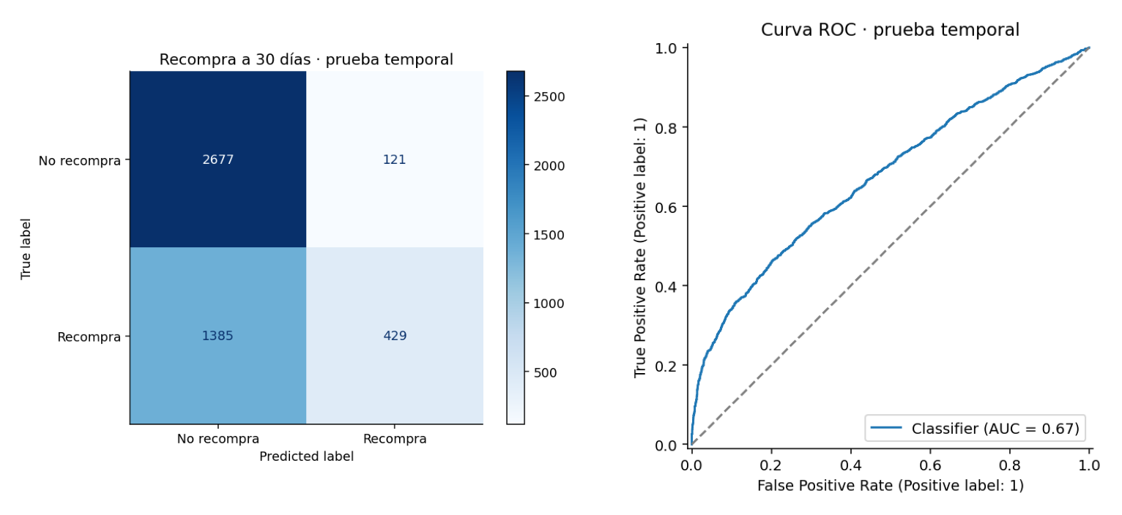
Figura 6. Matriz de confusión y curva ROC obtenidas sobre la partición temporal de prueba.
Resultado | Conteo
Verdaderos negativos | 2677
Falsos positivos | 121
Falsos negativos | 1385
Verdaderos positivos | 429
La matriz permite distinguir dos costos operativos: contactar a un cliente que no recomprará y omitir a uno que sí lo hará. La curva ROC compara sensibilidad y tasa de falsos positivos para distintos umbrales; su área no mide calibración probabilística ni beneficio económico.
La evaluación se calcula por cliente y fecha de corte. Como hay clientes repetidos en meses distintos, las filas no son observaciones completamente independientes. El análisis no incluye intervalos de confianza; un estudio posterior puede estimarlos con remuestreo por cliente o validación temporal repetida.
El modelo sólo observa compras registradas en este dataset. “No recompra en 30 días” no equivale a abandono definitivo. La falta de CustomerID excluye parte importante de las transacciones, por lo que el desempeño reportado corresponde a clientes identificables con actividad en los 90 días anteriores.

10 Regresión del gasto futuro
La regresión estima gasto positivo en los siguientes 30 días, expresado en GBP. Utiliza el mismo calendario de entrenamiento, validación y prueba que la clasificación. El estimador Random Forest tiene 100 árboles, profundidad máxima 9, un mínimo de 12 observaciones por hoja y semilla 42. El objetivo no es el importe de la misma fila; se calcula a partir de compras posteriores al corte.
Métrica | Random Forest | Base media
MAE en GBP | 318.267 | 413.080
RMSE en GBP | 1,158.565 | 1,600.756
R cuadrado | 0.474 | -0.004
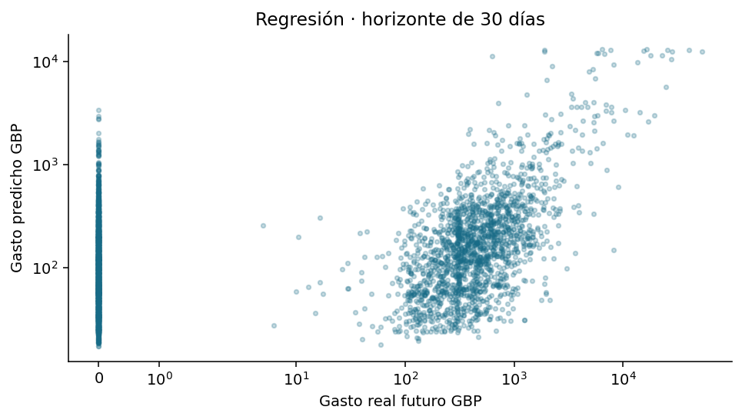
Figura 7. Gasto futuro real y predicho, con escalas que permiten observar la cola larga.
El MAE de 318.27 GBP representa el error absoluto medio por cliente y corte. El RMSE es mayor porque penaliza fuertemente errores sobre clientes de gasto elevado. La mejora frente a la media confirma señal predictiva, pero no garantiza exactitud individual suficiente para asignar crédito, presupuesto o inventario sin otras validaciones.
No se reportan accuracy, recall ni ROC para regresión porque no corresponden a un objetivo continuo. La entrega utiliza MAE, RMSE y R cuadrado. Los valores extremos se mantienen en el objetivo para no ocultar el error real; los errores y predicciones pueden revisarse en gold_predicciones.

11 Clustering de clientes
La segmentación utiliza clientes con compras positivas en los 90 días previos al 10 de diciembre de 2011. Se calculan recencia, frecuencia y gasto, se aplica log(1 + x), se estandariza y se ajusta K Means. Se comparan de dos a seis grupos y se elige el mayor silhouette, con semilla fija.
Número de grupos | Silhouette
2 | 0.4418
3 | 0.3434
4 | 0.3388
5 | 0.2994
6 | 0.3009
Grupo | Clientes | Recencia días | Facturas 90 días | Gasto medio GBP
0 | 936 | 11.1 | 4.45 | 2,762.62
1 | 1953 | 41.7 | 1.26 | 439.54
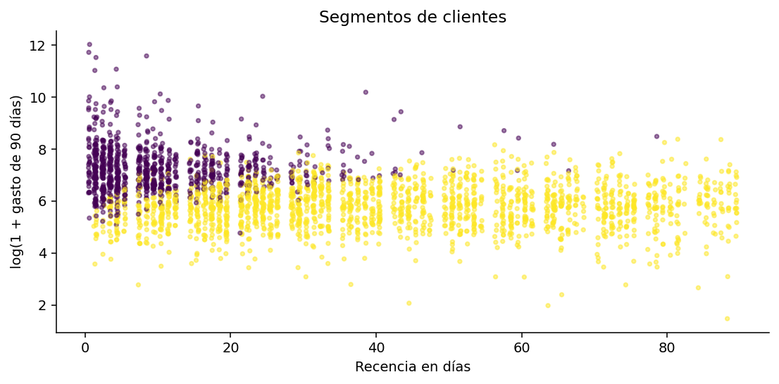
Figura 8. Segmentos descriptivos sobre RFM. Los números de grupo son etiquetas sin orden inherente.
El grupo con menor recencia y mayor frecuencia y gasto representa clientes más activos dentro de la ventana observada. El otro agrupa clientes de compras menos frecuentes y menor gasto. Estos perfiles orientan hipótesis de fidelización y reactivación; deben contrastarse con rentabilidad y respuesta real antes de ejecutar campañas. Silhouette mide separación geométrica, no utilidad comercial.

12 Modelo y visualización en Power BI
El proyecto PBIP contiene un modelo semántico y cuatro páginas PBIR. Las consultas M leen directamente tablas SQL por el DSN ProyectoKDD. El modo es Import: conectarse directamente a SQL no implica usar DirectQuery. Los datos se refrescan al actualizar el modelo. Es necesario instalar el controlador SQLite ODBC de 64 bits y configurar el DSN en Windows.
Dimensión | Tabla de hechos | Relación
Fecha[fecha] | Retail[fecha] | 1 a muchos, activa
Fecha[fecha] | Ventas[fecha] | 1 a muchos, activa
ProductosRetail[stock_key] | Retail[stock_key] | 1 a muchos, activa
Pais[pais] | Retail[pais] | 1 a muchos, activa
Productos[producto_key] | Ventas[producto_key] | 1 a muchos, activa
El filtro fluye desde la dimensión hacia el hecho. Segmentos es una instantánea descriptiva independiente y no se enlaza al calendario como si fuese un hecho diario. Fecha contiene días continuos y una jerarquía año, trimestre, mes y día. No existe relación entre los hechos Retail y Ventas.
Página | Contenido e interacción
Comercio electrónico | KPIs de GBP, tendencia con drill down, distribución de cantidades, barras por país, matriz y segmentadores.
Productos y rentabilidad | Venta, utilidad y margen; tendencia temporal, categorías, matriz, sucursal y periodo.
Ventas por país | Mapa de burbujas con país categorizado y filtro temporal. Requiere el visual geográfico habilitado.
Segmentación de clientes | Clientes por cluster, tabla RFM y filtro de grupo.
El archivo medidas.dax contiene las medidas; el PBIP incorpora esas expresiones. Crecimiento mensual utiliza DATEADD; acumulados utilizan TOTALYTD. DIVIDE evita errores por denominador cero. Los segmentadores permiten cruzar periodo y categoría. Las páginas geográficas usan nombres de país de UCI y no convierten arbitrariamente códigos municipales en coordenadas.

13 Datos de productos de la consigna
Se leyó la hoja BD del documento 1.BASE DATOS.xlsx facilitado en la consigna. Contiene ventas desde el 4 de enero de 2016 hasta el 28 de diciembre de 2020. Sus 299,169 registros tienen 18 columnas y no presentan nulos en la inspección inicial. El archivo aporta cuatro categorías y permite construir un catálogo de 60 claves de producto.
Campo original | Tipo y significado
Fecha Venta | Fecha de la venta.
Nit | Identificador del cliente tratado como texto.
Nombre Cliente | Nombre descriptivo del cliente.
Tipo Cliente | Segmento comercial del cliente.
Sucursal | Sucursal asociada a la venta.
Cod_Depto y Cod_Municipio | Códigos territoriales textuales; conservar ceros iniciales.
Cod_Vendedor | Identificador del vendedor.
Cod_Categoria y Nombre Categoría | Código y etiqueta de la categoría.
Cod_Linea y Nombre Linea | Código y etiqueta de la línea comercial.
Cod_Producto | Identificador del producto.
Cantidad | Unidades vendidas.
Precio Unit y Costo Unit | Precio y costo por unidad.
Venta y Costos | Importes totales de la línea.
La tabla dim_productos incluye código, categoría, línea y último precio observado, junto a la fecha de ese precio. nombre_producto y stock quedan NULL porque no existen en el documento. El código permite rotular productos, pero no se inventa un nombre comercial. La cantidad vendida no permite deducir existencias.
Se detectaron 6,013 repeticiones exactas adicionales. Al no existir factura ni identificador de línea, no se eliminan automáticamente: pueden corresponder a operaciones válidas. Se marcan como candidatas para revisión. Esta decisión conserva la conciliación de ventas con el Excel original y se diferencia de la regla declarada para Online Retail.

14 Controles y resultados de productos
Indicador | Resultado
Registros originales y Gold | 299,169
Productos por clave compuesta | 60
Categorías | LACTEA, CARNICA, BEBIDAS, HELADO
Venta total | 5,461,711,163.71
Costo total | 3,341,779,692.75
Utilidad total | 2,119,931,470.96
Margen agregado | 38.81%
Moneda | No especificada en el archivo
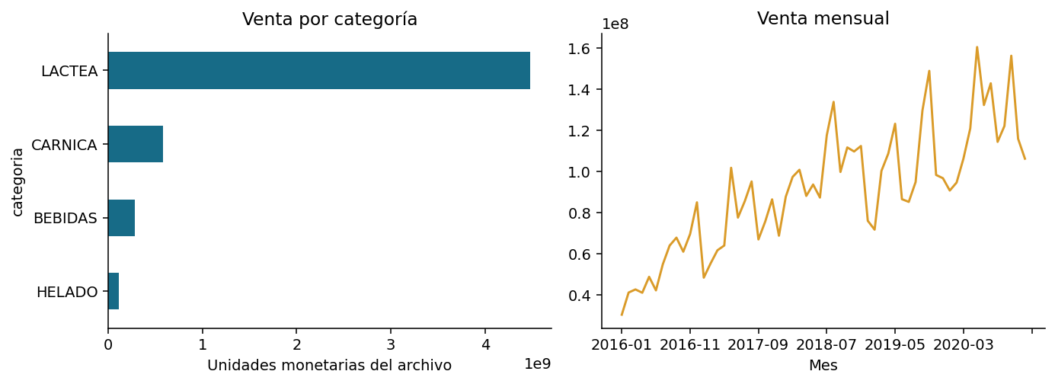
Figura 9. Ventas por categoría y comportamiento mensual del segundo dataset.
El control de Venta frente a Cantidad × Precio Unit no encuentra diferencias mayores a 0.01. El control de Costos frente a Cantidad × Costo Unit encuentra tres registros con diferencias superiores a esa tolerancia. Se conservan los importes de origen y se registran las diferencias para revisión; no se reemplazan valores automáticamente.
La utilidad se calcula con el campo Costos suministrado. La tolerancia 0.01 es un criterio técnico de conciliación y no confirma la moneda ni una política contable. Los resultados de ventas y costos no se mezclan con los importes GBP de Online Retail.

15 Ejercicios de Power BI de la parte II

Importación y transformación
El ejercicio de carga completa importa la hoja BD desde el Excel original. La consulta de demostración cambia tipos, renombra Cod_Producto y filtra obligatorios nulos. La carga condicional utiliza una consulta SQL con fecha >= 2019-01-01, de manera que el filtro actúa antes de transferir filas. El modelo principal carga las tablas Gold completas.
La agrupación resume venta y costos por categoría. La fusión une Ventas y Productos por producto_key mediante Left Outer Join. La unicidad de la dimensión evita multiplicar filas. Estas consultas de práctica deben mantenerse con carga deshabilitada cuando duplican datos ya presentes en el modelo.

Relaciones y visuales
Se relacionan Ventas, Productos y Fecha. Un gráfico de barras compara venta por categoría; una línea muestra la evolución mensual y permite profundizar en el calendario. La matriz cruza categorías con ventas, utilidad y margen. La página geográfica usa la fuente UCI; en la fuente de productos los códigos requieren un catálogo territorial antes de mapearlos.

Medidas simples y avanzadas
Necesidad | Medida o regla
Suma | SUM(Ventas[venta])
Promedio ponderado | DIVIDE([Ventas Productos], [Unidades Productos])
Margen | DIVIDE([Utilidad Productos], [Ventas Productos])
Mes previo | CALCULATE con DATEADD sobre Fecha[fecha]
Crecimiento | Diferencia mensual / venta del mes anterior
Acumulado anual | TOTALYTD con la tabla Fecha
Una categoría | CALCULATE y KEEPFILTERS para LACTEA
Varias categorías | Filtro IN con LACTEA y CARNICA
Los filtros de sucursal, categoría y periodo deben modificar tarjetas, tendencia y matriz de manera coherente. Para verificar interactividad, comparar primero el total sin filtros con kpis.json, seleccionar una categoría y un mes, y contrastar con una consulta SQL equivalente. En Desktop, el reporte contiene páginas interactivas; un dashboard del servicio exigiría publicación y fijación de visuales, acciones no realizadas aquí.

16 Verificación y cobertura de evidencias
Se verifica la integridad física de SQLite, la conciliación de filas Bronze = Silver + rechazos, la unicidad de claves dimensionales y la ausencia de huérfanos en las relaciones comprobadas. Los controles terminan con error si detectan incumplimientos. La semilla 42 estabiliza los modelos bajo un entorno compatible; las versiones reales se guardan en entorno.json.
Fase | Evidencia entregada | Estado
1 Selección | Metadatos, perfiles, muestra y validación | Ejecutado con datos reales
2 Bronze | DDL, KTR y diagrama ETL | SQL ejecutado; Spoon pendiente
3 Silver | Código, notebook, gráficos y comparación | Ejecutado
4 Gold | Derivadas, SQL y matriz transformada | Ejecutado
5 Automatización | KJB, Kitchen y script del scheduler | Configuración preparada
6 Minería | Modelos, métricas, ROC y matriz | Ejecutado
7 Power BI | PBIP, PBIR, M, DAX y relaciones | Desktop y PBIX pendientes
Parte II | Excel original, catálogo y ventas SQL | Datos procesados; BI pendiente

Conclusiones
La arquitectura permite separar datos originales, reglas de calidad y productos analíticos. La limpieza no equivale a borrar toda observación inusual: se conservan devoluciones, ventas anónimas y compras extremas cuando su significado puede ser legítimo. La trazabilidad permite revisar las decisiones sin perder la fuente.
La clasificación presenta capacidad predictiva limitada por su baja sensibilidad. La regresión supera una base constante, pero conserva errores elevados en la cola de gasto. La segmentación es útil como descripción inicial de comportamiento. Ninguno de estos resultados prueba causalidad o garantiza beneficio al aplicar una campaña.
Para completar las evidencias de la consigna, se debe ejecutar el job en Pentaho, registrar la tarea, actualizar el proyecto en Power BI Desktop, guardar el PBIX y capturar los resultados reales. El paquete proporciona los archivos y los pasos necesarios, sin atribuir a esas aplicaciones las ejecuciones realizadas con Python y SQLite.

17 Referencias y reproducción
Chen, D. (2015). Online Retail [Conjunto de datos]. UCI Machine Learning Repository. https://doi.org/10.24432/C5BW33
Archivo proporcionado en la consigna. (s. f.). 1.BASE DATOS.xlsx [Hoja de cálculo]. https://docs.google.com/spreadsheets/d/1PaHUYIpdg1RiEf09nbtdFLS1B9aT8cFK/edit
Microsoft. (s. f.). Power BI Desktop project semantic model folder. Microsoft Learn. https://learn.microsoft.com/en-us/power-bi/developer/projects/projects-dataset
Microsoft. (s. f.). Power BI Desktop project report folder. Microsoft Learn. https://learn.microsoft.com/en-us/power-bi/developer/projects/projects-report
Microsoft. (2025). ODBC. Microsoft Learn. https://learn.microsoft.com/en-us/power-query/connectors/odbc
Pentaho. (s. f.). CSV File Input. Pentaho Data Integration. https://docs.pentaho.com/pdia-data-integration/10.2-data-integration/pdi-transformation-steps-reference-overview/csv-file-input
Pentaho. (s. f.). Getting Started with PDI. https://docs.pentaho.com/pdia-try-pdia/getting-started-with-pdi
Scikit-learn developers. (s. f.). Common pitfalls and recommended practices. https://scikit-learn.org/stable/common_pitfalls.html
Scikit-learn developers. (s. f.). sklearn.metrics. https://scikit-learn.org/stable/api/sklearn.metrics.html

Orden de reproducción
Abrir docs/GUIA_EJECUCION.md, preparar el entorno virtual y ejecutar el pipeline. Verificar los conteos e importes. Después configurar JDBC y ejecutar Pentaho. Finalmente crear el DSN ODBC, abrir el PBIP, actualizar los datos y guardar como PBIX. El notebook permite revisar los controles y gráficos desde Jupyter.
Los datos originales, el esquema SQL y los scripts deben conservarse juntos. Las capturas nativas se incorporan después de ejecutarlas; los archivos de resultados actuales documentan exclusivamente el procesamiento realmente efectuado en el entorno de Python y SQL.

